华东师范大学数据科学与工程学院实验报告

课程名称：区块链与分享型数据库 | 年级：2021 | 上机实践成绩：
指导教师：张召 | 姓名：温兆和 | 学号：10205501432
上机实践名称：区块链系统(minichain)的简单实现 |  | 上机实践日期：2022.02.24
上机实践编号：No.01 No.02 No.03 | 组号：001-432 | 上机实践时间：09:50

- 实验目的
参考比特币中的区块结构，使用Java程序设计语言实现一个简单的区块链系统(minichain)，从工程角度学习并理解区块链中的各种概念。
- 实验任务
- 基本区块结构及其必要属性
- 掌握Merkle树的基本原理，学会计算区块的哈希值
- 实现基于POW共识的挖矿过程
- 实现账户类与钱包功能
- 实现UTXO类与解锁脚本功能
- 实现账户签名交易，矿工验签功能
- SPV 轻节点模块与验证
- 实验环境
Ubuntu 16.04
Intellij IDEA 2020.3
- 实验过程
4.1实验一
在实验一当中，我们需要补充minichain项目中的getBlockBody()、getBlock()和mine()三个方法，它们都在./minichain/src/main/java/consensus/MinerNode.java中。整个minichain项目是对比特币系统的一个简单模拟，它的逻辑是这样的：TransactionProducer不断地产生新的交易放入交易池TransactionPool中，一旦TransactionPool满了，TransactionProducer就会被阻塞，矿工线程MinerNode就会取出交易池中所有的交易并把所有交易打包成一个区块，并不断地进行挖矿。所谓的“挖矿”就是指通过计算机算力解决复杂的数学问题，从而验证和处理交易，并将新的区块添加到区块链中的过程。这是为了给为整个网络提供了一种安全性机制。由于解决这个问题需要消耗大量的计算资源和时间，因此攻击者想要篡改已经存在的区块链是非常困难的。因为这需要攻击者掌控网络中大多数的计算资源，并且能够追赶和超越其他诚实节点的计算速度。一旦挖矿成功，相应的区块就会被添加进区块链中。
4.1.1 getBlockBody()
getBlockBody()方法的作用是这样的：输入若干（本次实验是64个）交易，计算出它们的默克尔根，并用这些交易和默克尔根产生一个区块体对象并返回。
默克尔根的计算是这样进行的：首先用SHA256（能保证没有哈希冲突）计算出所有交易的哈希值，再把相邻的哈希值两两拼接（若某一层只有奇数个节点就复制该层的最后一个节点）并作为父节点的哈希值，周而复始，直到某一层只剩一个节点，这个节点就是默克尔根。
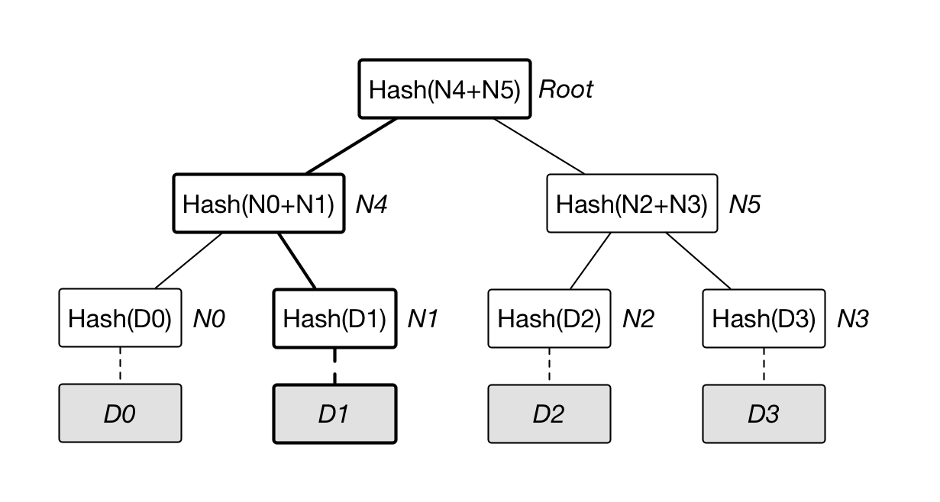
图1 默克尔树
在具体的代码实现上，首先，获取所有交易的信息（用toString()方法）并计算出其哈希值：
String[] transactionDataArray = new String[transactions.length];
for (int i = 0; i < transactions.length; i++) {
transactionDataArray[i] = transactions[i].toString();
}
String[] currentLayer = new String[transactions.length];
for (int i = 0; i < transactions.length; i++) {
currentLayer[i] = SHA256Util.sha256Digest(transactionDataArray[i]);
}
接下来就是构建默克尔树的主要过程。只要当前层的节点个数不为1，就要将该层的相邻节点哈希值两两拼接，计算出新的哈希值作为其父节点的值。如果该层节点个数为奇数（当然在本次实验中不会出现这种情况），就复制最后一个节点将该层节点个数凑成偶数，这在最后一个if控制语句中体现。
while (currentLayer.length > 1) {
int newLayerSize = (currentLayer.length + 1) / 2;
String[] newLayer = new String[newLayerSize];
int newIndex = 0;
for (int i = 0; i < currentLayer.length - 1; i += 2) {
String concatenatedHash = currentLayer[i] + currentLayer[i + 1];
String hashedValue = SHA256Util.sha256Digest(concatenatedHash);
newLayer[newIndex] = hashedValue;
newIndex++;
}
if (currentLayer.length % 2 == 1) {
String concatenatedHash = currentLayer[currentLayer.length - 1] + currentLayer[currentLayer.length - 1];
String hashedValue = SHA256Util.sha256Digest(concatenatedHash);
newLayer[newIndex] = hashedValue;
}
currentLayer = newLayer;
}
一旦某一层只有一个节点，那就跳出while循环，那一个节点中的哈希值就是默克尔根。用它构造一个新的区块体对象并返回。
String merkleRootHash = currentLayer[0];
return new BlockBody(merkleRootHash, transactions);
在完成这个方法后，我们运行./minichain/src/test/java/unit/Test.java，能够得到运行成功的反馈：
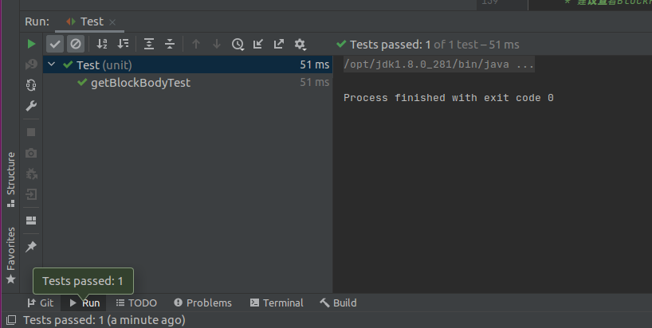
图2 getBlockBody()的正确性验证结果
4.1.2 getBlock()
getBlock()方法的作用是用输入的区块体生成区块头，并用输入的区块体和生成的区块头构建出区块并返回。从BlockHeader类中容易得知，构建区块头需要上一个区块的哈希值preBlockHash、本区块的默克尔根merkleRootHash和随机字段nonce（在挖矿时使用）。其中，preBlockHash可以调用blockChain对象的getNewestBlock()方法并计算其哈希值得到，merkleRootHash可以通过调用输入的区块体对象的getMerkleRootHash()方法获得，nonce只要随便生成一个长整型的非负随机数就可以了（因为BlockHeader类里面的nonce字段就是long类型的）。
String preBlockHash = SHA256Util.sha256Digest(blockChain.getNewestBlock().toString());
String merkleRootHash = blockBody.getMerkleRootHash();
long nonce = Math.abs(new Random().nextLong());
然后，生成新的区块体对象，再由此构建新的区块体并返回即可：
BlockHeader blockHeader = new BlockHeader(preBlockHash, merkleRootHash, nonce);
return new Block(blockHeader, blockBody);
4.1.3 mine()
mine()方法的作用就是挖矿，具体来说，它会不断地改变区块头中的nonce字段，直到整个区块的哈希值开头四位数字全是0，然后才把区块加入到区块链中。在本次实验的源代码中已经提供了挖矿成功条件下的代码，我们只需要在else控制结构中实现挖矿不成功时的代码即可。这个时候，只要生成一个新的长整型的非负随机数，将区块头中的nonce重设为这个新随机数并用原区块体和调整nonce字段后的区块头构建新的区块即可：
BlockHeader newBlockHeader = block.getBlockHeader();
long newNonce = Math.abs(new Random().nextLong());
newBlockHeader.setNonce(newNonce);
block = new Block(newBlockHeader,blockBody);
4.1.4 实验结果
完成实验后，我们运行./ minichain/src/main/java/MiniChainApplication.java，得到如下结果：
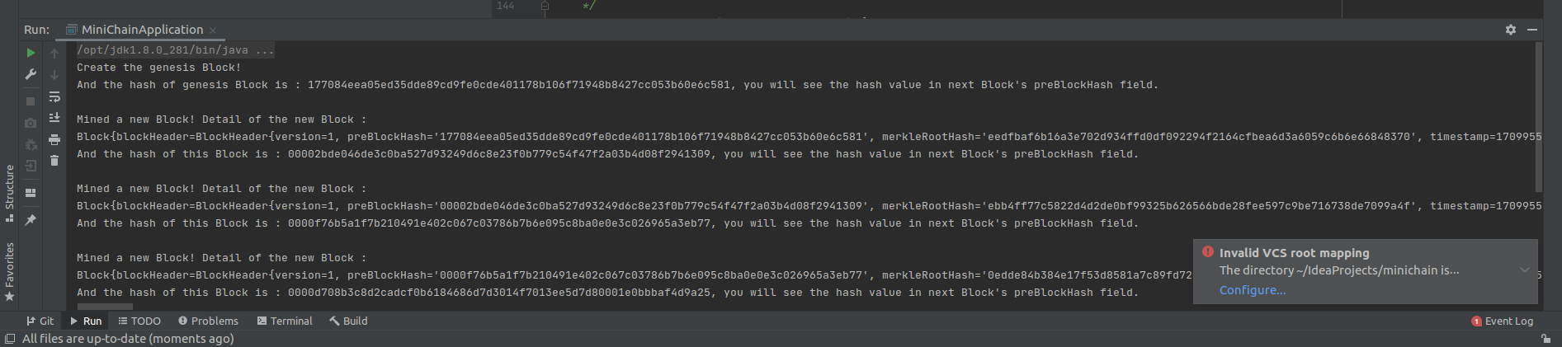
图3 实验结果
容易发现：
- 每一个区块的preBlockHash都是前一个区块的哈希值；
- 从区块链中的第二个区块开始（第一个区块是初始化区块链时添加进去的，不是通过挖矿添加进去的），每一个区块哈希值的前四位都是0。
以上现象说明本次实验成功。
4.1.5 思考题
问题一：现有一Mekle树如下图所示，请简述树根（Top Hash）的形成过程。
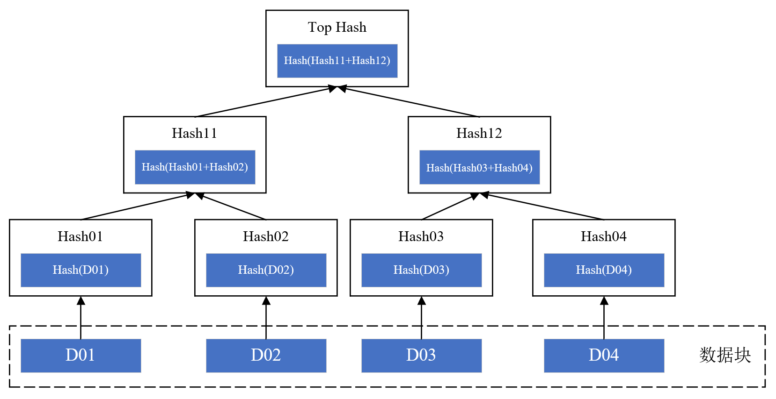
图4 树根形成过程
答：先分别计算四个数据块的哈希值Hash01=Hash(D01)、Hash02=Hash(D02)、Hash03=Hash(D03)和Hash04=Hash(D04)。然后，把Hash01和Hash02这两个字符串拼接在一起并计算其哈希值Hash11=Hash(Hash01+Hash02)；把Hash03和Hash04这两个字符串拼接在一起并计算其哈希值Hash12=Hash(Hash03+Hash04)。最后，把Hash11和Hash12这两个字符串拼接在一起并计算其哈希值Top Hash=Hash(Hash11+Hash12)，就得到了默克尔根Top Hash。
问题二：现有数据A~E，其值分别为A=4，B=3，C=1，D=5，E=8，采用哈希函数hash(x) = x%5，试求由这些数据构成的Merkle树的根哈希。并在图中绘制出Merkle树生成的过程。
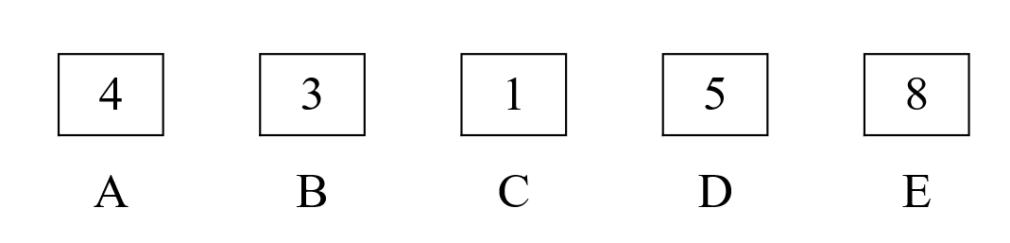
图5 Merkle树原始数据块
答：首先，计算出这五个数据的哈希值：
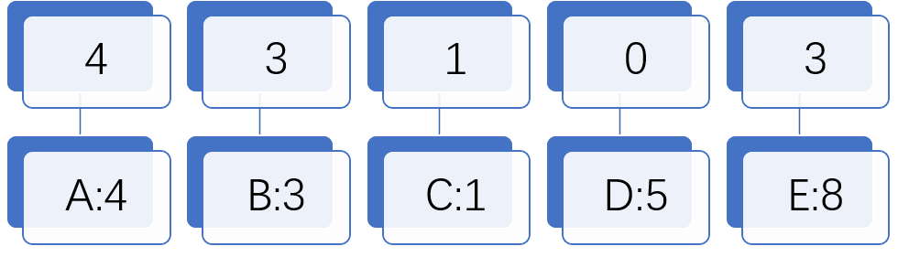
图6 思考题二第一步
然后，把相邻节点的哈希值相加并计算新的哈希值，如(4+3)%5=2、(1+0)%5=1。注意，由于这一层有奇数个节点，所以要把最后一个节点复制一遍。
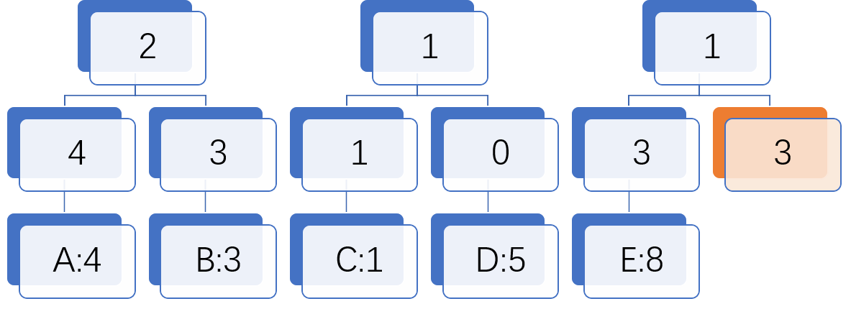
图7 思考题二第二步
不断执行相同的过程，直到某一层只剩一个节点。最后得到的默克尔根为0。
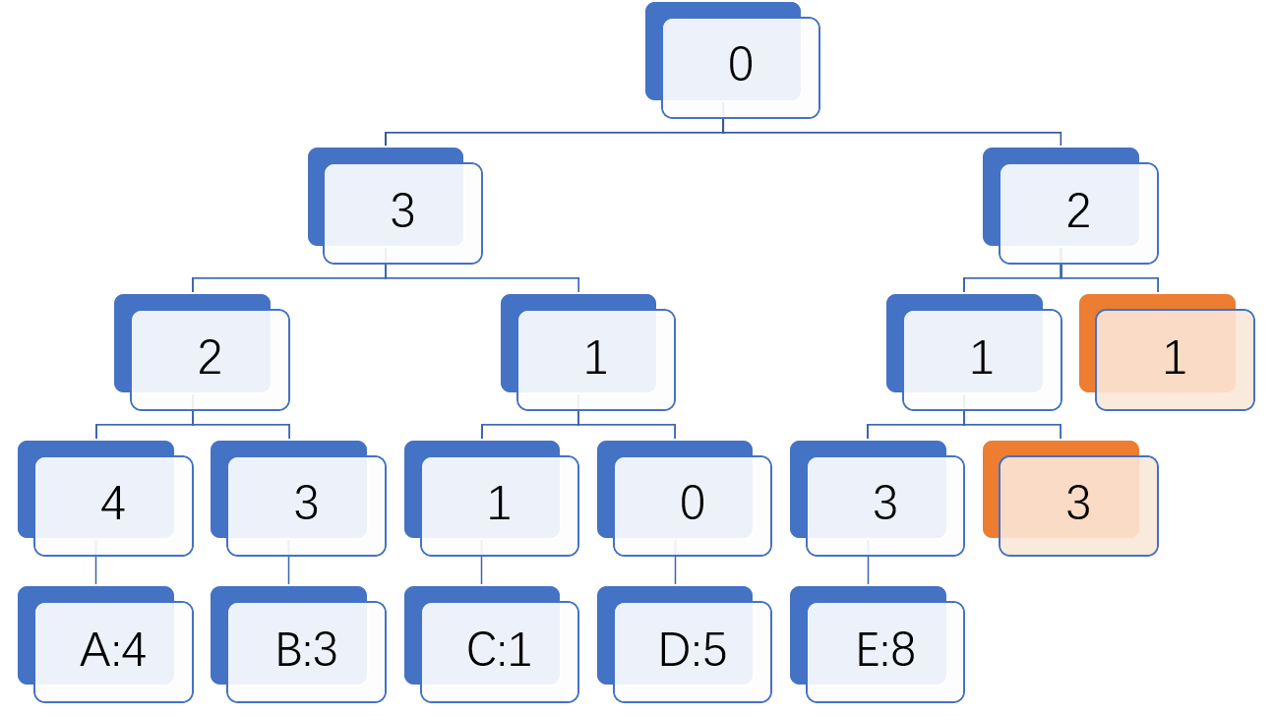
图8 思考题二最终结果
问题三：简述本实验代码中挖矿的过程。
答：每当矿工用一批交易数据构造出一个新的区块体，就进行挖矿。首先，用区块体中的默克尔根、区块链中上一个区块的哈希值和一个随机生成的字段nonce和区块体构建一个区块，并计算这个区块的哈希值。如果这个区块的哈希值满足前四位都是0，就将其加入区块链并结束挖矿。否则，就随机修改区块头中的nonce值并再次计算区块的哈希值，判断其前四位数字是否为0，不断地重复这个过程，直到某一次循环时区块的哈希值前四位都是0，才会跳出循环，把区块加入区块链并停止挖矿。
- 实验总结

